Laboratorio de Computación
Salas A y B
Profesor: | Rodríguez Espino Claudia
Asignatura: | Fundamentos de Programación
Grupo: | 04
No de Práctica(s): | Práctica 2
Integrante(s): | Zarate Garcia Jorge Adrian
No. de Equipo de cómputo empleado: | Computadora #40
Semestre: | Segundo Semestre
Fecha de entrega: | 22 de Febrero 2019
Observaciones:

CALIFICACIÓN: ________________

Practica 2: “GNU/Linux”

Objetivo
Conocer la importancia del sistema operativo de una computadora, así como sus funciones. Explorar un sistema operativo GNU/Linux con el fin de conocer y utilizar los comandos básicos en GNU/Linux.
Desarrollo
•Antes de comenzar la práctica se realizó la lectura y comprensión de esta para que surgieran menos dudas al momento de su realización, se habló de que es y para qué sirve un Sistema Operativo, también de los diferentes tipos de Sistema Operativos que existen hoy en día y cuáles son sus componentes generales.
•Se menciono que es un software libre la licencia GNU y como estos tiene que ver con la libre distribución de Linux además se vio la forma en que están estructurados los directorios.
•Inicialización de la terminal para ingresar los comandos para la realización de la práctica.
En este caso procedimos a utilizar la terminal de iOS Puesto que era con el SO que contábamos.
Comando ls
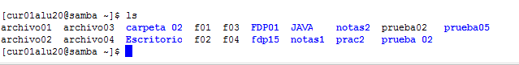
ls, muestra los documentos de la ubicación actual.

ls. realiza la misma acción que ‘ls’.
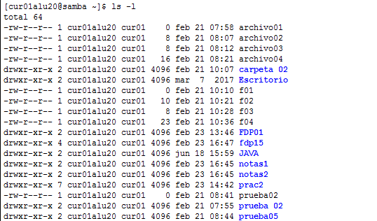
ls -l listado más detallado de los archivos en ubicación actual mostrándonos ubicación y atributos con los que cuenta el archivo.

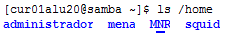
ls / lista los elementos de cualquier ubicación en este caso home.

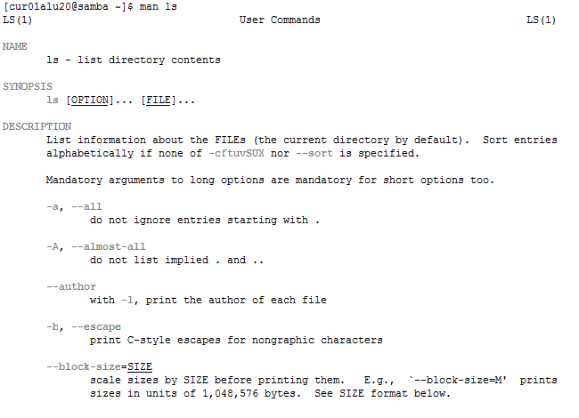
man es el comando de ayuda para ver todas las formas de utilizar un comando.

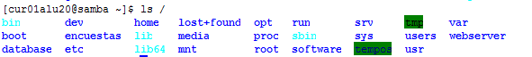
ls / nos muestra los subdirectorios de la ruta indicada usr.

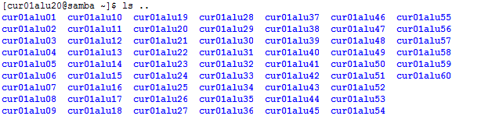
ls .. archivos que depende del directorio padre

Comando “touch”: Nos permite crear archivos con extensión .txt.
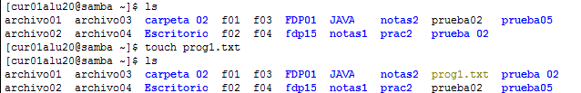
Comando “mkdir”: Crea Nuevos subdirectorios (carpetas).
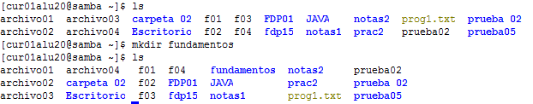
Comando “cd”
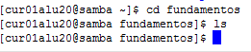
cd <nom_de_carp> nos permite entrar a la carpeta con el nombre.

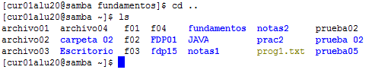
cd .. regresa a donde estábamos un momento antes de entrar a la carpeta.

Comando “pwd”: Muestra la ubicación actual donde estamos ubicados.
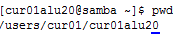
Comando “find”: Busca un elemento dentro del sistema de archivos, nos dice la ruta donde esta ubicado.
Comando “clear”: Limpia la consola, en el caso de iOS no es limpiar completamente, solo nos desplaza hacia abajo para no ver los comandos anteriores.

Comando “cp”: Permite copiar un archivo a otro con nombre diferente.
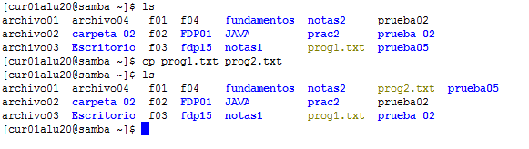
Comando “mv” : Mover archivos de un lugar a otro, se pueden meter o sacar carpetas.
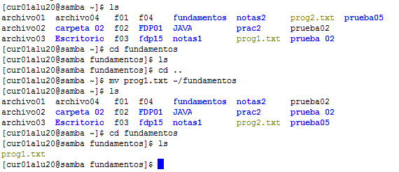

Comando “rm”: Permite Eliminar un archivo, nombre_archivo, rm nombre_carpeta, si contiene información se debe usar -f para eliminar todos los archivos junto a la carpeta.
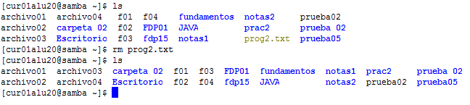
Comando “tree”: Este comando nos muestra los archivos como están ubicados en forma de raíces de un árbol.
CONCLUCIONES
Con esto podemos tener control de las cosas sin necesidad de utilizar el raton con simples comandos podemos tanto crear archivos, moverlos, editarlos, crear carpetas eliminarlas encontrar archivos que no podemos ver dentro de nuestros documentos, sin necesidad de utilizar la interfaz que un SO nos brinda, también cuando la computadora no prende y se queda totalmente la pantalla en negro se puede arreglar con la terminal.
Las imágenes no las pude sacar de mi computadora por no estar muy familiarizado con el equipo iOS, por lo cual le pedí a un compañero que me pasara estas, los comando usados son similares, algo que creo que es diferente que en Linux si puedes usar comandos con ruta ejemplo mv ../archivo_a_reubicar mientras que si hacemos esto en iOS me lo marcaba como que no se reconocía el comando y se tenía que hacer paso por paso, primero darle cd .. y luego mover desde ahí el archivo, también se puede concluir que tanto LINUX como iOS son muy similares, pero Windows si llega a tener más excepciones en cuanto a comandos, ya que varios si llegan a cambiar.

